OpenClassrooms 2022

projet n°4 optimisation du site de l’agence design « La Panthère »
Rapport d'audit

document réalisé par l'étudiant : Yann Dipp

S-E-O
le score initial :

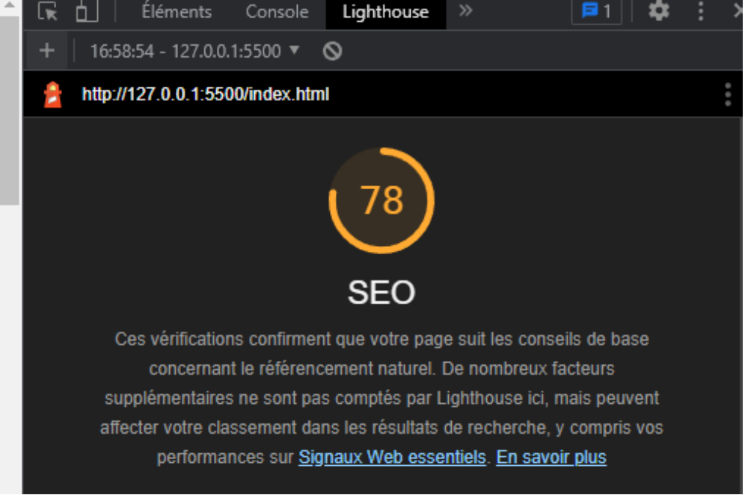
Mesures d'optimisation :
- -renseigner les balises title, description , keywords
- valider le code au W3C
- utiliser les balises sémantiques

score après optimisation :
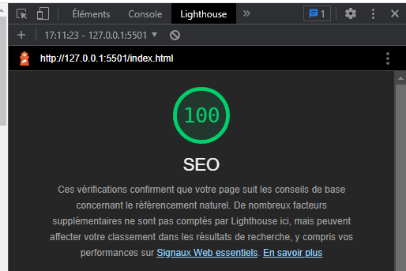

accessibilité

score initial :
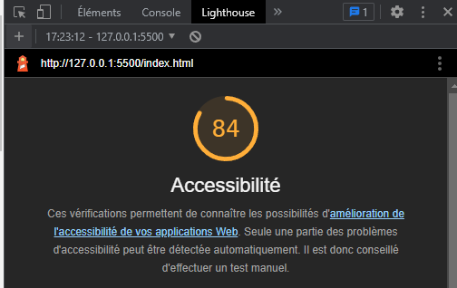
Mesure d'optimisation :
-renseigner les étiquettes descriptive«liens vers d'autres site
-utiliser les bonnes couleur, les bonnes tailles de polices
-renseigner les attributs « alt »
-ajout de libelle
-

score aprés optimisation :

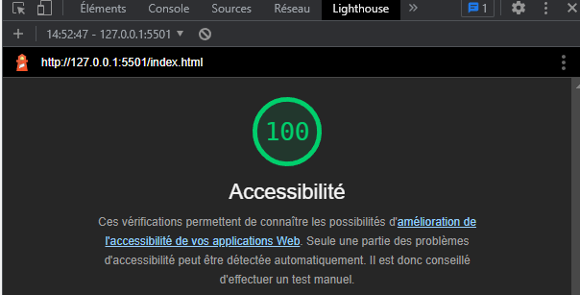

Performances

score initial :

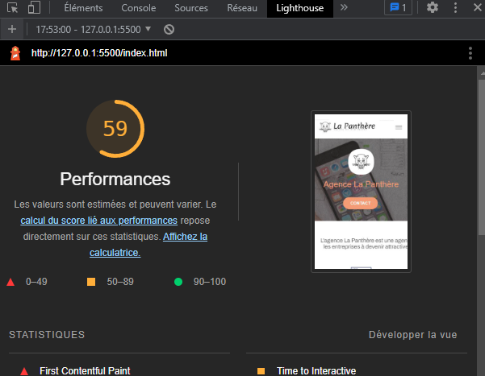
Mesures d'optimisation :
-placer les script au bon endroit
-utiliser la minification
-utiliser les bon lien bootstrap
-supprimer les fichiers inutile

score apres optimisation :
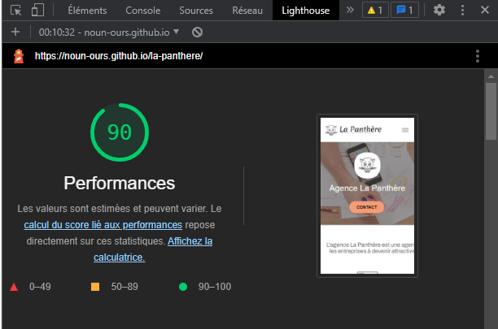

Score Global Avant optimisation !

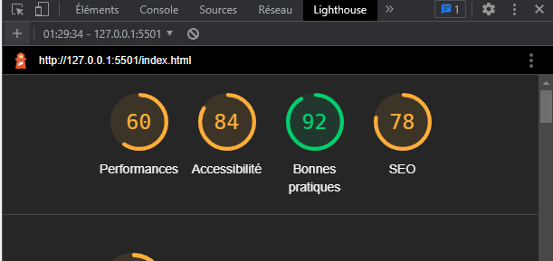

Score global Aprés optimisation !

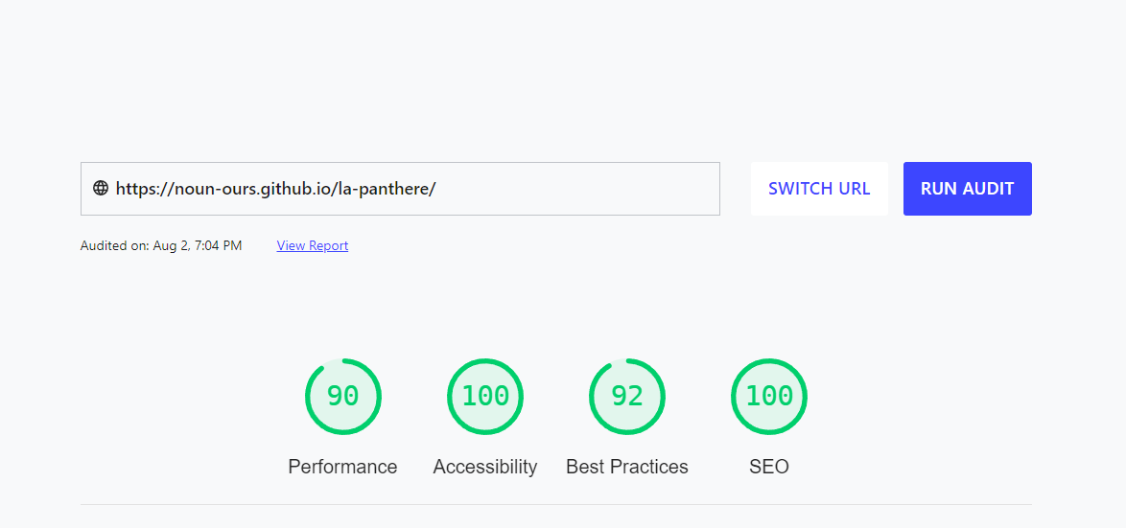

Conclusion :

Il y a une amélioration significatives après avoir apporter les mesures d'optimisation collecter dans la phase d'audit.
Le site avec le nouveau score pour remonter de le classement des moteurs de recherche, et assurer une bonne expérience pour ses utilisateurs.

